**今日动态**

**11月1日 星期五 晴**

1. **入园情况：**

今日来园27位小朋友。2位小朋友请假。

**2.区域活动**

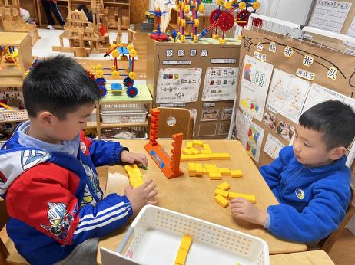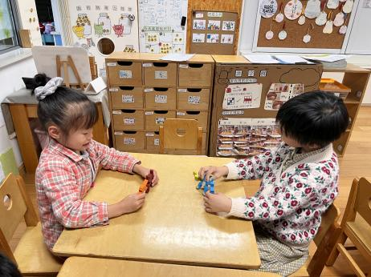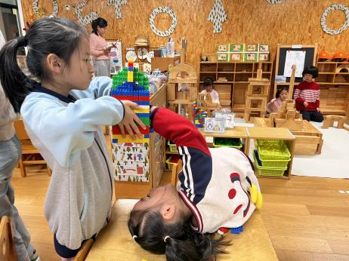

**桌面建构区**

李梦婉和武依朵两位小朋友在建构房子的大门。

**益智区**

高子鱼和吴予希两位小朋友在玩猴子叠叠乐。

**益智区**

谭成晨和王熙程两位小朋友在玩推墙游戏。

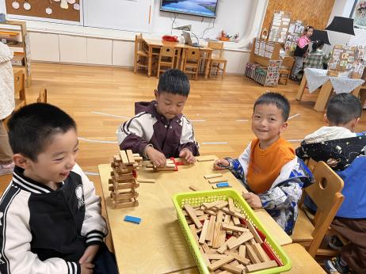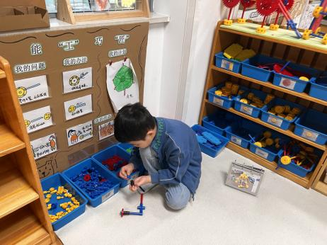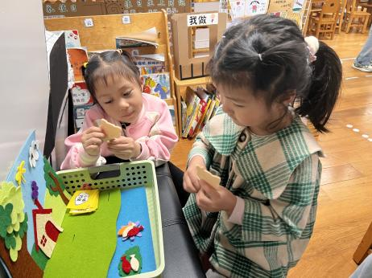

**图书区**

陆可和尚子晴两个人在玩故事盒子。

**万能工匠区**

易逸小朋友在建构车子。

**桌面建构区**

宋岱林、孙浩燃、徐知行在玩阿基米德积木。

**3.集体活动**

1.《拔根芦柴花》是一首江苏民歌，2/4拍节奏，歌词反映的是当地在水田劳动中唱的歌，属“秧田歌”；是稻农为了解除疲劳、自我调节所唱的。内容有很大的即兴性，而曲调和衬词则是相对稳定的，乐曲分为三个乐段，A、C乐段多以八分音符为主，而B段运用了十六分音符给人以跳跃的感觉，因此整首乐曲节奏明朗，具有活泼欢快的情绪色彩。本节活动主要引导幼儿能正确地辨认音乐的强、弱拍，愿意愉快的进行自我表达并养成良好的倾听音乐的习惯。

我班幼儿能够感知乐曲的情感情绪，会用简单的肢体动作表达自己对歌曲的理解，但是在倾听欣赏音乐的时候习惯需要加强。

2.早操

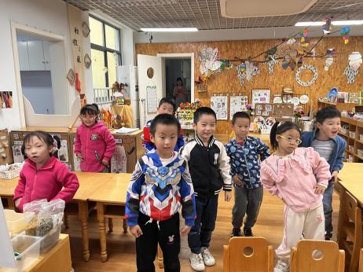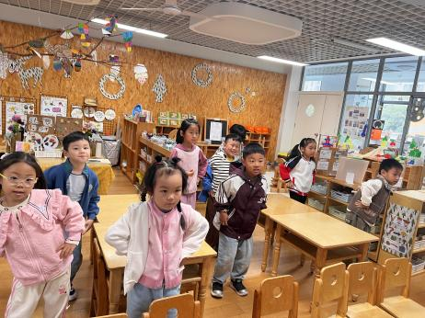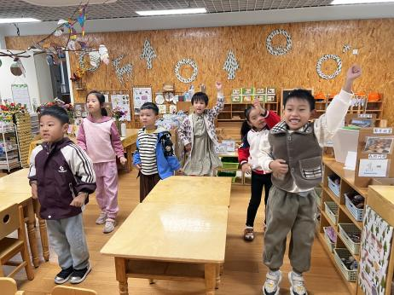

**4生活活动**

早点：牛奶、蒸玉米

午饭：黑米饭、茄汁龙利鱼、猪肉白菜炖粉丝、鲜味萝卜汤。

点心：虎皮蛋糕卷

水果：橘子、香蕉

**5温馨提示**

现在已进入秋冬交替期，病毒又开始蠢蠢欲动了，诺如病毒就是其中之一。诺如病毒喜冷怕热，发病高峰在每年的10月至次年3月。它具有发病急、传播速度快、涉及范围广等特点。